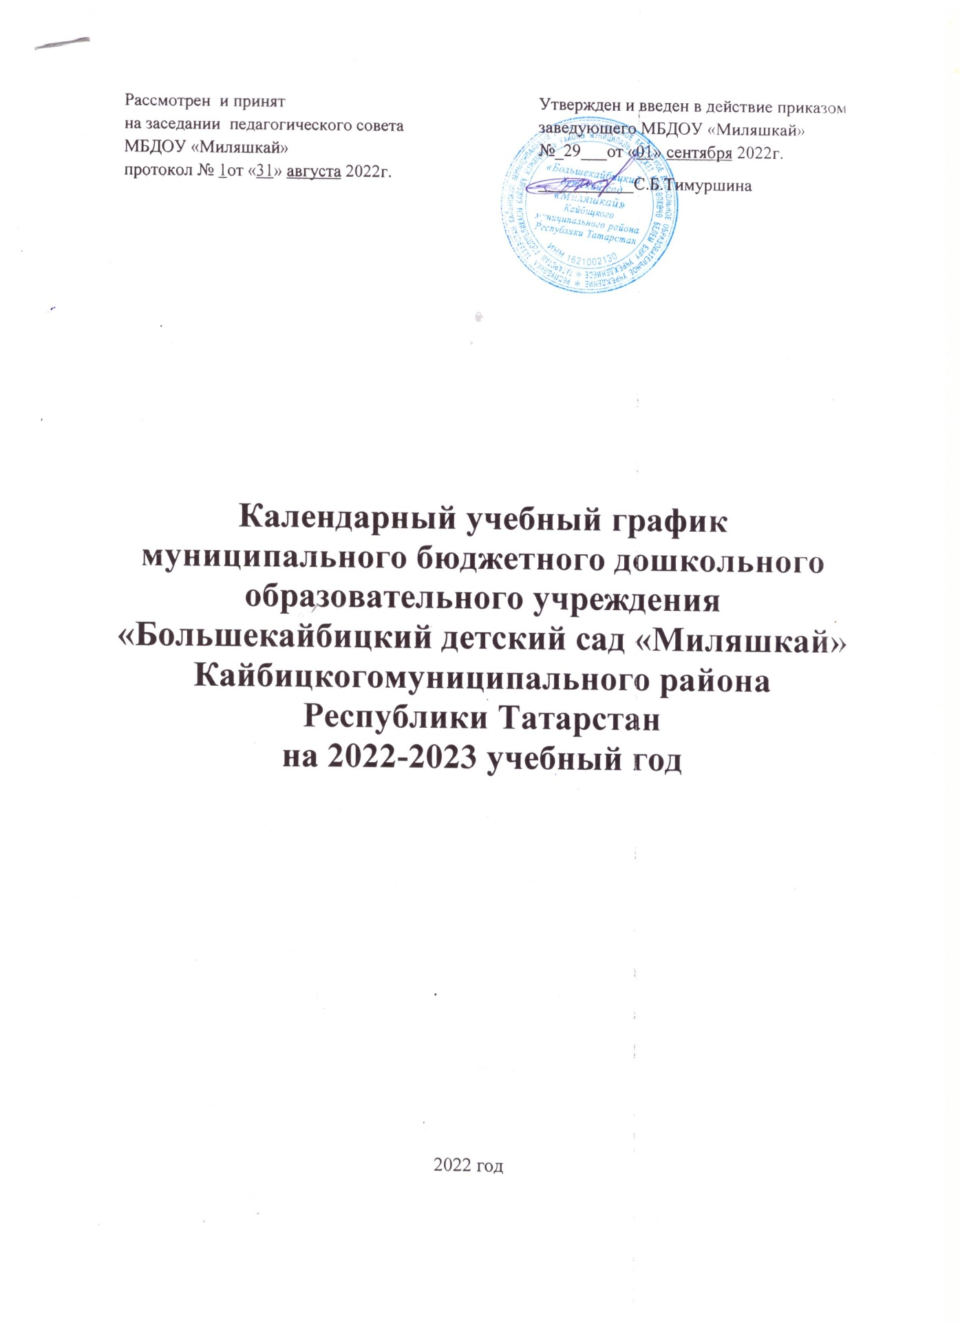

ПОЯСНИТЕЛЬНАЯ ЗАПИСКА

Календарныйучебный график деятельностимуниципального бюджетного дошкольного образовательного учреждения “Большекайбицкий детский сад «Миляшкай»Кайбицкого муниципального района Республики Татарстан является локальным нормативным документом, регламентирующим общие требования к организации образовательного процесса в учебном году в МБДОУ «Миляшкай».
Календарный учебный график разработан в соответствии:
- Законом Российской Федерации от 29.12.2012 г. № 273-ФЗ «Об образовании в Российской Федерации»;
- Федеральным государственный образовательный стандарт дошкольного образования, утвержденный приказом Министерства образования и науки РФ от 17 октября 2013 года №1155;
- Санитарно-эпидемиологическими правилами и нормативами СанПиН 2.4.3648-20 «Санитарно-эпидемиологические требования к устройству, содержанию и организации режима работы дошкольных образовательных организациях», утвержденными Постановлением Главного государственного санитарного врача РФ от 28 сентября 2020 г. N 28;
- Уставом ДОУ;
- Основной общеобразовательной программой дошкольного образования муниципального бюджетного дошкольного образовательного учреждения “Большекайбицкий детский сад «Миляшкай» Кайбицкого муниципального района Республики Татарстан;
- Трудовым кодексом Российской Федерации;
- Законом Республики Татарстан от 19.02.1992 г. №1448-XII«О праздничных днях и памятных датах Республики Татарстан» (с внесением изменений в статью 1);
Содержание годового календарного учебного графика включает в себя следующее:
- режим работы ДОУ;
- продолжительность учебного года;
- количество недель в учебном году;
- организации образовательной деятельности;
- сроки проведения мониторинга достижения детьми планируемых результатов освоения основной общеобразовательной программы дошкольного образования;
- праздничные дни;
- работа ДОУ в летний период;
Календарный учебный график учитывает в полном объеме возрастные психофизические особенности воспитанников и отвечает требованиям охраны их жизни и здоровья.

№ п/п | Содержание
1 | Количество групп | Шесть возрастных групп
2 | Режим работы ДОУ | - шестидневная рабочая неделя (выходные: воскресенье, праздничные дни),  - время работы с 07.00 до 17.30 часов (10,5 час)
3 | Начало учебного года | 01.09.2022
4 | Окончание учебного года | 31.05.2023
5 | Количество недель | 36
6 | Продолжительность учебной недели | 6 дней (понедельник-суббота)
7 | Начало ОД (в первой половине дня) | группа раннего возраста  (1-2 года) | Вторая  Младшая группа  (2-3 лет) | 2 Младшая группа  (3-4 года) | Средняя  группа  (4-5 лет) | Старшая  группа  (5-6 лет) | Подготовитель-ная к школе группа  (6-7 лет)
7 | Начало ОД (в первой половине дня) | 9.00 | 9.00 | 9.00 | 9.00 | 9.00 | 9.00
8 | Окончание ОД (в первой половине дня) | 9.20 | 9.30 | 9.40 | 9.50 | 10.35 | 10.50
9 | Перерывы между занятиями  (не менее) | 10 мин | 10 мин | 10 мин | 10 мин | 10 мин | 10 мин
10 | Продолжительность занятий | 10 мин | 10 мин | 15 мин | 20 мин | 25 мин/20 мин. | 30мин
11. | Объем недельной нагрузки | 10 | 10 | 10 | 10 | 14 | 15
14 | Мониторинг достижения детьми планируемых результатов освоения основной общеобразовательной программы дошкольного образования | 10.10.2022г. - 21.10.2022г.  10.04.2022г. - 21.04.2023г.
15 | Праздничные дни | Курбан Байрам  День народного единства  День Конституции РТ  Новогодние каникулы  День защитника Отечества  Международный женский день  Праздник Весны и Труда  День Победы  День России  Ураза-Байрам  День Республики Татарстан
16 | Летний оздоровительный период | июнь, июль, август
17 | Работа ДОУ в летний период | Функционирует в обычном режиме

